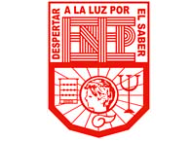**Escuela Normal de Educación Preescolar**

**Licenciatura en educación preescolar**

**Ciclo escolar 2020-2021**

**“Educación y sociedad”**

**Profesor:** Joel Rodríguez Pinal

**Asignatura:** Filosofía de la educación

**Unidad III:**

Educación y sociedad

**Competencias:**

Actúa de manera ética ante la diversidad de situaciones que se presentan en la práctica profesional.

Integra recursos de la investigación educativa para enriquecer su práctica profesional, expresando su interés por el conocimiento, la ciencia y la mejora de la educación.

**Alumna:** Karina Guadalupe Clemente Gómez

**Numero de lista:** 2

**Grado:** 2° **Sección:** “D”

Saltillo Coahuila

Junio 2021

**Diferencias de clase, cultura, idioma, religión, genero, capacidad matemática y sexualidad, y los fundamentos de una diferenciación en la educación.**

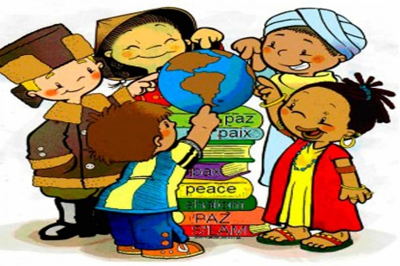**Clase:** La clase es un tipo de [estratificación](https://www.definicionabc.com/general/estratificacion.php) social que se llevará a cabo tomando en cuenta criterios económicos, es decir, en la clase, un grupo de individuos comparten una característica común, su función productiva o poder económico, que los vinculará socioeconómicamente. La [clasificación](https://www.definicionabc.com/general/clasificacion.php) más común en la cual se cae a dividir a la [población](https://www.definicionabc.com/general/poblacion.php) es de acuerdo a la riqueza que poseen y se nos proponen las siguientes clases sociales: clase alta, clase media y clase baja.

**Cultura:** Cultura se refiere al conjunto de bienes materiales y espirituales de un grupo social transmitido de generación en generación a fin de orientar las prácticas individuales y colectivas. Incluye lengua, procesos, modos de vida, costumbres, tradiciones, hábitos, valores, patrones, herramientas y conocimiento.

La función de la cultura es garantizar la supervivencia y facilitar la adaptación de los sujetos en el entorno.

Cada cultura encarna una visión del mundo como respuesta a la realidad que vive el grupo social. No existe, por lo tanto, ningún grupo social carente de cultura o "inculto". Lo que sí existe son diferentes culturas y, dentro de estas, diferentes grupos culturales, aun con respecto a la cultura dominante.

**Idioma:** Un idioma es la lengua propia de un pueblo o nación o de varios pueblos y naciones. Como tal, el idioma es un sistema de comunicación lingüístico, que puede ser tanto oral como escrito, y se caracteriza por regirse según una serie de 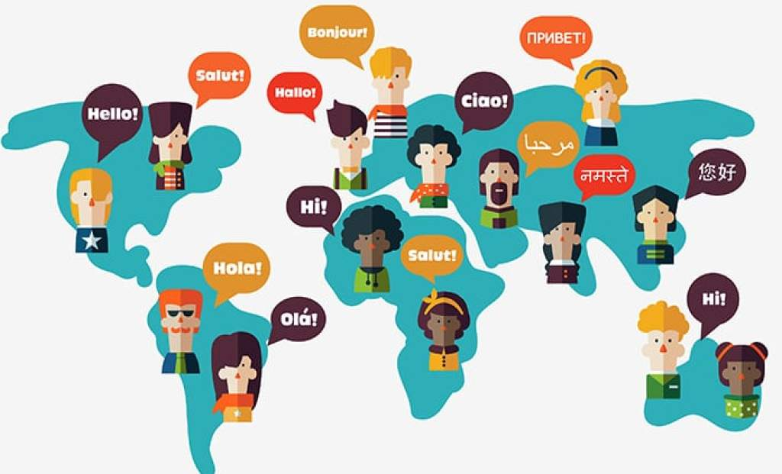convenciones y normas gramaticales que garantizan la comunicación entre las personas. De allí que idioma y lengua sean términos sinónimos.

**Religión:** La religión es un sistema de creencias, costumbres y símbolos establecidos en torno a una idea de la divinidad o de lo sagrado.

Las religiones son doctrinas constituidas por un conjunto de principios, creencias y prácticas sobre cuestiones de tipo existencial, moral y espiritual.

**Genero:** Género es una palabra que se refiere al tipo, clase, estirpe o linaje al que pertenecen un conjunto de cosas o seres que tienen la misma naturaleza, es decir, que comparten elementos como génesis, forma y/o características.

**Capacidad matemática:** En su uso cotidiano, ambos términos tienen significados propios que permiten diferenciarlos. Así, por ejemplo, la noción física de volumen se relaciona con capacidad, mientras que la rivalidad en general o la rivalidad financiera y empresarial se relacionan con la noción de competencia. Pero también existen acepciones similares, y de ahí que a menudo se empleen indistintamente ambos vocablos como si fueran sinónimos. Uno de esos significados comunes es el que alude a la posesión de autoridad para realizar algún acto, y otro, es el que se ocupa de describir la cualidad o conocimiento que pueda tener una persona sobre algún tema. En matemáticas, esta distinción entre capacidad y competencia es, por lo general difusa, y por tanto suelen emplearse como sinónimos. No obstante, suelen incidir en el carácter de actuación por parte de un escolar: capacidades y competencias se muestran al llevar a cabo actuaciones matemáticas, y por tanto son observables.

**Sexualidad:** La sexualidad humana va más allá de la reproducción de la especie. Independiente de la reproducción, los seres humanos desarrollamos un conjunto de ideas y sentimientos sobre nuestro cuerpo que hacen de nuestra sexualidad una trama de emociones, sensaciones, afectos, creencias y normas corporales que, en buena medida, moldean nuestra vida como personas y como miembros de una sociedad.

A lo largo de la historia, la sexualidad ha sido regulada por diferentes instituciones, como la familia, la iglesia o los medios de comunicación. Algunas culturas por motivos religiosos la han reprimido por considerarla pecado cuando no se practica con fines exclusivamente reproductivos, es decir, para tener hijos.

Se considera que debemos de definir lo que significa la Diferenciación educativa, esta es la acción de conocer y entender las capacidades de cada alumno para contestar con una acción educativa conforme a sus necesidades y potencialidades. La unidad de acción es la persona. Es por esto que se deben de respetar las diferencias de clase la cual se refiere a la distinción teórica básica entre significados relativamente dependientes del contexto, la cultura que es el conjunto de conocimientos e ideas no especializados adquiridos gracias al desarrollo de las facultades intelectuales o también puede ser el conjunto de conocimientos, ideas, tradiciones y costumbres que caracterizan a un pueblo, comunidad, etc., el idioma, la religión, el género, y la sexualidad.

**Los derechos de los niños y la responsabilidad moral y legal sobre su educación.**

Los derechos de los niños tienen la finalidad de que puedan tener una infancia feliz y gozar, en su propio bien y en bien de la sociedad, de los derechos y libertades que en ella se enuncian e insta a los padres, a los hombres y mujeres individualmente y a las organizaciones particulares, autoridades locales y gobiernos nacionales a que reconozcan esos derechos y luchen por su observancia con medidas legislativas y de otra índole adoptadas progresivamente en conformidad.

* El niño disfrutará de todos los derechos enunciados en esta Declaración. Estos derechos serán reconocidos a todos los niños sin excepción alguna ni distinción o discriminación por motivos de raza, color, sexo, idioma, religión, opiniones políticas o de otra índole, origen nacional o social, posición económica, nacimiento u otra condición, ya sea del propio niño o de su familia.
* El niño gozará de una protección especial y dispondrá de oportunidades y servicios, dispensado todo ello por la ley y por otros medios, para que pueda desarrollarse física, mental, moral, espiritual y socialmente en forma saludable y normal, así como en condiciones de libertad y dignidad. Al promulgar leyes con este fin, la consideración fundamental a que se atenderá será el interés superior del niño.
* El niño tiene derecho desde su nacimiento a un nombre y a una nacionalidad.
* El niño debe gozar de los beneficios de la seguridad social. Tendrá derecho a crecer y desarrollarse en buena salud; con este fin deberán proporcionarse, tanto a él como a su madre, cuidados especiales, incluso atención prenatal y postnatal. El niño tendrá derecho a disfrutar de alimentación, vivienda, recreo y servicios médicos adecuados.
* El niño física o mentalmente impedido o que sufra algún impedimento social debe recibir el tratamiento, la educación y el cuidado especiales que requiere su caso particular.
* El niño, para el pleno y armonioso desarrollo de su personalidad, necesita amor y comprensión. Siempre que sea posible, deberá crecer al amparo y bajo la responsabilidad de sus padres y, en todo caso, en un ambiente de afecto y de seguridad moral y material; salvo circunstancias excepcionales no deberá separarse al niño de corta edad de su madre. La sociedad y las autoridades públicas tendrán la obligación de cuidar especialmente a los niños sin familia o que carezcan de medios adecuados de subsistencia. Para el mantenimiento de los hijos de familias numerosas conviene conceder subsidios estatales o de otra índole.
* El niño tiene derecho a recibir educación, que será gratuita y obligatoria por lo menos en las etapas elementales. Se le dará una educación que favorezca su cultura general y le permita, en condiciones de igualdad de oportunidades, desarrollar sus aptitudes y su juicio individual, su sentido de responsabilidad moral y social, y llegar a ser un miembro útil de la sociedad. El interés superior del niño deberá ser el principio rector de quienes tienen la responsabilidad de su educación y orientación; dicha responsabilidad incumbe, en primer término, a sus padres. El niño debe disfrutar plenamente de juegos y recreaciones, los cuales deben estar orientados hacia los fines perseguidos por la educación; la sociedad y las autoridades públicas se esforzarán por promover el goce de este del derecho.
* El niño debe, en todas las circunstancias, figurar entre los primeros que reciban protección y socorro.
* El niño debe ser protegido contra toda forma de abandono, crueldad y explotación. No será objeto de ningún tipo de trata. No deberá permitirse al niño trabajar antes de una edad mínima adecuada; en ningún caso se le dedicará ni se le permitirá que se dedique a ocupación o empleo alguno que pueda perjudicar su salud o su educación o impedir su desarrollo físico, mental o moral.
* 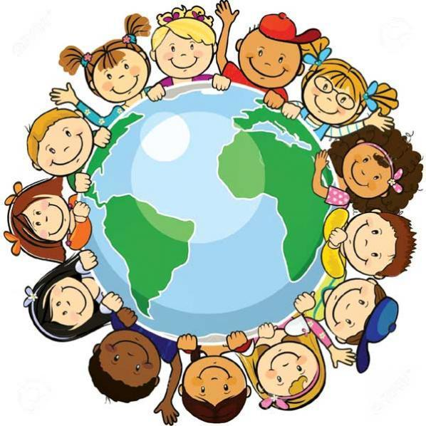El niño debe ser protegido contra las prácticas que puedan fomentar la discriminación racial, religiosa o de cualquier otra índole. Debe ser educado en un espíritu de comprensión, tolerancia, amistad entre los pueblos, paz y fraternidad universal, y con plena conciencia de que debe consagrar sus energías y aptitudes al servicio de sus semejantes.

A través de la historia, los padres, los maestros y los integrantes de la comunidad han compartido la responsabilidad de la educación moral, uniéndose para apoyar el desarrollo positivo del sentido moral.

La educación moral inculca los hábitos de pensar y actuar que ayudan a las personas a convivir y trabajar juntas como familia, amigos, vecinos, comunidades y naciones.

La educación moral es un proceso de aprendizaje que permite a los estudiantes y adultos en una comunidad escolar comprender, practicar e interesarse por los valores éticos fundamentales tales como el respeto, la justicia, la virtud cívica y la ciudadanía, y la responsabilidad por sí mismo y por el prójimo. Sobre tales valores fundamentales, se forman las actitudes y las acciones que son propias de las comunidades seguras, saludables e informadas que sirven como los cimientos de nuestra sociedad.